1. (I) formulės junginys arba jo farmaciniu požiūriu priimtina druska, skirti panaudoti hematologinės sistemos ląstelių proliferacinio sutrikimo gydymui arba prevencijai:
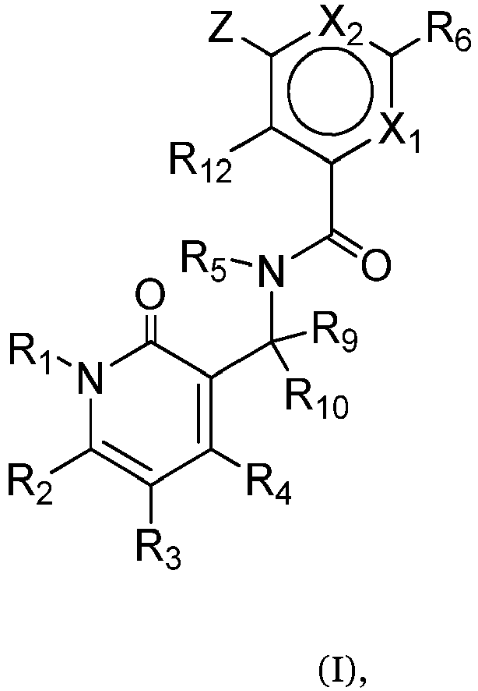
kur:
X₁ yra N arba CR₁₁;
X₂ yra N arba CR₁₃;
Z yra NR₇R₈, OR₇, S(O)_{n}R₇ arba CR₇R₈R₁₄, kur n yra 0, 1 arba 2;
kiekviena iš R₁, R₅, R₉ ir R₁₀ nepriklausomai yra H arba C₁-C₆ alkilas, pasirinktinai pakeistas vienu arba daugiau pakaitų, parinktų iš grupės, susidedančios iš halogeno, hidroksilo, COOH, C(O)O-C₁-C₆ alkilo, ciano, C₁-C₆ alkoksilo, amino, mono-C₁-C₆ alkilamino, di-C₁-C₆ alkilamino, C₃-C₈ cikloalkilo, C₆-C₁₀ arilo, 4 - 12-nario heterocikloalkilo ir 5- arba 6-nario heteroarilo;
kiekviena iš R₂, R₃ ir R₄ nepriklausomai yra -Q₁-T₁, kur Q₁ yra jungtis arba C₁-C₃ alkilo linkeris, pasirinktinai pakeistas halogenu, ciano, hidroksilu arba C₁-C₆ alkoksi, ir T₁ yra H, halogenas, hidroksilas, COOH, ciano arba R_{S1}, kur R_{S1} yra C₁-C₃ alkilas, C₂-C₆ alkenilas, C₂-C₆ alkinilas, C₁-C₆ alkoksilas, C(O)O-C₁-C₆ alkilas, C₃-C₈ cikloalkilas, C₆-C₁₀ arilas, aminas, mono-C₁-C₆ alkilaminas, di-C₁-C₆ alkilaminas, 4 - 12-naris heterocikloalkilas arba 5- arba 6-naris heteroarilas, ir R_{S1} yra pasirinktinai pakeistas vienu arba daugiau pakaitų, parinktų iš grupės, susidedančios iš halogeno, hidroksilo, okso, COOH, C(O)O-C₁-C₆ alkilo, ciano, C₁-C₆ alkoksilo, amino, mono-C₁-C₆ alkilamino, di-C₁-C₆ alkilamino, C₃-C₈ cikloalkilo, C₆-C₁₀ arilo, 4 - 12-nario heterocikloalkilo ir 5- arba 6-nario heteroarilo;
R₆ yra C₆-C₁₀ arilas arba 5- arba 6-naris heteroarilas, kiekvienas iš kurių yra pasirinktinai pakeistas vienu arba daugiau -Q₂-T₂, kur Q₂ yra jungtis arba C₁-C₃ alkilo linkeris, pasirinktinai pakeistas halogenu, ciano, hidroksilu arba C₁-C₆ alkoksi, ir T₂ yra H, halogenas, ciano, -OR_{a},-NR_{a}R_{b}, -(NR_{a}R_{b}R_{c})⁺A⁻,-C(O)R_{a}, -C(O)OR_{a}, -C(O)NR_{a}R_{b}, -NR_{b}C(O)R_{a}, -NR_{b}C(O)OR_{a},-S(O)₂R_{a}, -S(O)₂NR_{a}R_{b} arba R_{S2}, kur kiekviena iš R_{a}, R_{b}, ir R_{c} nepriklausomai yra H arba R_{S3}, A⁻ yra farmaciniu požiūriu priimtinas anijonas, kiekviena iš R_{S2} ir R_{S3} nepriklausomai yra C₁-C₆ alkilas, C₃-C₈ cikloalkilas, C₆-C₁₀ arilas, 4 - 12-naris heterocikloalkilas arba 5- arba 6-naris heteroarilas, arba R_{a} ir R_{b}, kartu su N atomu, prie kurio jos yra prisijungusios, sudaro 4 - 12-narį heterocikloalkilo žiedą, turintį 0 arba 1 papildomą heteroatomą, ir kiekvienas iš R_{S2}, R_{S3} ir 4 - 12-nario heterocikloalkilo žiedo, sudaryto iš R_{a} ir R_{b}, yra pasirinktinai pakeistas vienu arba daugiau -Q₃-T₃, kur Q₃ yra jungtis arba C₁-C₃ alkilo linkeris, kiekvienas pasirinktinai pakeistas halogenu, ciano, hidroksilu arba C₁-C₆ alkoksi, ir T₃ yra parinkta iš grupės, susidedančios iš halogeno, ciano, C₁-C₆ alkilo, C₃-C₈ cikloalkilo, C₆-C₁₀ arilo, 4 - 12-nario heterocikloalkilo, 5- arba 6-nario heteroarilo, OR_{d}, COOR_{d}, -S(O)₂R_{d}, -NR_{d}R_{e} ir -C(O)NR_{d}R_{e}, kiekviena iš R_{d} ir R_{e} nepriklausomai yra H arba C₁-C₆ alkilas, arba -Q₃-T₃ yra okso; arba bet kurios dvi gretimos -Q₂-T₂, kartu su atomais, prie kurių jos yra prisijungusios, sudaro 5- arba 6-narį žiedą, pasirinktinai turintį 1 - 4 heteroatomus, parinktus iš N, O ir S, ir pasirinktinai pakeistas vienu arba daugiau pakaitų, parinktų iš grupės, susidedančios iš halogeno, hidroksilo, COOH, C(O)O-C₁-C₆ alkilo, ciano, C₁-C₆ alkoksilo, amino, mono-C₁-C₆ alkilamino, di-C₁-C₆ alkilamino, C₃-C₈ cikloalkilo, C₆-C₁₀ arilo, 4 - 12-nario heterocikloalkilo ir 5- arba 6-nario heteroarilo;
R₇ yra -Q₄-T₄, kur Q₄ yra jungtis, C₁-C₄ alkilo linkeris arba C₂-C₄ alkenilo linkeris, kiekvienas linkeris pasirinktinai pakeistas halogenu, ciano, hidroksilu arba C₁-C₆ alkoksi, ir T₄ yra H, halogenas, ciano, NR_{f}R_{g}, -OR_{f}, -C(O)R_{f}, -C(O)OR_{f}, -C(O)NR_{f}R_{g}, -C(O)NR_{f}OR_{g}, -NR_{f}C(O)R_{g}, -S(O)₂R_{f} arba R_{S4}, kur kiekviena iš R_{f} ir R_{g} nepriklausomai yra H arba R_{S5}, kiekviena iš R_{S4} ir R_{S5}, nepriklausomai yra C₁-C₆ alkilas, C₂-C₆ alkenilas, C₂-C₆ alkinilas, C₃-C₈ cikloalkilas, C₆-C₁₀ arilas, 4 - 12-naris heterocikloalkilas arba 5- arba 6-naris heteroarilas, ir kiekviena iš R_{S4} ir R_{S5} yra pasirinktinai pakeista vienu arba daugiau -Q₅-T₅, kur Q₅ yra jungtis, C(O), C(O)NR_{k}, NR_{k}C(O), S(O)₂ arba C₁-C₃ alkilo linkeris, R_{k} yra H arba C₁-C₆ alkilas ir T₅ yra H, halogenas, C₁-C₆ alkilas, hidroksilas, ciano, C₁-C₆ alkoksilas, aminas, mono-C₁-C₆ alkilaminas, di-C₁-C₆ alkilaminas, C₃-C₈ cikloalkilas, C₆-C₁₀ arilas, 4 - 12-naris heterocikloalkilas, 5- arba 6-naris heteroarilas arba S(O)_{q}R_{q}, kur q yra 0, 1 arba 2 ir R_{q} yra C₁-C₆ alkilas, C₂-C₆ alkenilas, C₂-C₆ alkinilas, C₃-C₈ cikloalkilas, C₆-C₁₀ arilas, 4 - 12-naris heterocikloalkilas arba 5- arba 6-naris heteroarilas, ir T₅ yra pasirinktinai pakeista vienu arba daugiau pakaitų, parinktų iš grupės, susidedančios iš halogeno, C₁-C₆ alkilo, hidroksilo, ciano, C₁-C₆ alkoksilo, amino, mono-C₁-C₆ alkilamino, di-C₁-C₆ alkilamino, C₃-C₈ cikloalkilo, C₆-C₁₀ arilo, 4 - 12-nario heterocikloalkilo ir 5- arba 6-nario heteroarilo, išskyrus, kai T₅ yra H, halogenas, hidroksilas arba ciano; arba-Q₅-T₅ yra okso;
kiekviena iš R₈, R₁₁, R₁₂, ir R₁₃ nepriklausomai yra H, halogenas, hidroksilas, COOH, ciano, R_{S6}, OR_{S6} arba COOR_{S6}, kur R_{S6} yra C₁-C₆ alkilas, C₂-C₆ alkenilas, C₂-C₆ alkinilas, C₃-C₈ cikloalkilas, 4 - 12-naris heterocikloalkilas, aminas, mono-C₁-C₆ alkilaminas arba di-C₁-C₆ alkilaminas, ir R_{S6} yra pasirinktinai pakeista vienu arba daugiau pakaitų, parinktų iš grupės, susidedančios iš halogeno, hidroksilo, COOH, C(O)O-C₁-C₆ alkilo, ciano, C₁-C₆ alkoksilo, amino, mono-C₁-C₆ alkilamino ir di-C₁-C₆ alkilamino; arba R₇ ir R₈ kartu su N atomu, prie kurio jos yra prisijungusios, sudaro 4 - 11-narį heterocikloalkilo žiedą, turintį 0 - 2 papildomus heteroatomus, arba R₇ ir Rs kartu su C atomu, prie kurio jos yra prisijungusios, sudaro C₃-C₈ cikloalkilą arba 4 - 11-narį heterocikloalkilo žiedą, turintį 1 - 3 heteroatomus, ir kiekvienas iš 4 - 11-nario heterocikloalkilo žiedų arba C₃-C₈ cikloalkilo, sudaryto iš R₇ ir R₈, yra pasirinktinai pakeistas vienu arba daugiau -Q₆-T₆, kur Q₆ yra jungtis, C(O), C(O)NR_{m}, NR_{m}C(O), S(O)₂ arba C₁-C₃ alkilo linkeris, R_{m} yra H arba C₁-C₆ alkilas ir T₆ yra H, halogenas, C₁-C₆ alkilas, hidroksilas, ciano, C₁-C₆ alkoksilas, aminas, mono-C₁-C₆ alkilaminas, di-C₁-C₆ alkilaminas, C₃-C₈ cikloalkilas, C₆-C₁₀ arilas, 4 - 12-naris heterocikloalkilas, 5- arba 6-naris heteroarilas arba S(O)_{p}R_{p}, kur p yra 0, 1 arba 2 ir R_{p} yra C₁-C₆ alkilas, C₂-C₆ alkenilas, C₂-C₆ alkinilas, C₃-C₈ cikloalkilas, C₆-C₁₀ arilas, 4 - 12-naris heterocikloalkilas arba 5- arba 6-naris heteroarilas ir T₆ yra pasirinktinai pakeista vienu arba daugiau pakaitų, parinktų iš grupės, susidedančios iš halogeno, C₁-C₆ alkilo, hidroksilo, ciano, C₁-C₆ alkoksilo, amino, mono-C₁-C₆ alkilamino, di-C₁-C₆ alkilamino, C₃-C₈ cikloalkilo, C₆-C₁₀ arilo, 4 - 12-nario heterocikloalkilo ir 5- arba 6-nario heteroarilo, išskyrus kai T₆ yra H, halogenas, hidroksilas arba ciano; arba -Q₆-T₆ yra okso; ir
R₁₄ nėra, H arba C₁-C₆ alkilas, pasirinktinai pakeistas vienu arba daugiau pakaitų, parinktų iš grupės, susidedančios iš halogeno, hidroksilo, COOH, C(O)O-C₁-C₆ alkilo, ciano, C₁-C₆ alkoksilo, amino, mono-C₁-C₆ alkilamino, di-C₁-C₆ alkilamino, C₃-C₈ cikloalkilo, C₆-C₁₀ arilo, 4 - 12-nario heterocikloalkilo ir 5- arba 6-nario heteroarilo.

2. Junginys, skirtas panaudoti pagal 1 punktą, kur R₆ yra fenilas, pakeistas viena arba daugiau -Q₂-T₂; arba R₆ yra 5- arba 6-naris heteroarilas, turintis 1 - 3 papildomus heteroatomus, parinktus iš N, O ir S, ir pasirinktinai pakeistas viena arba daugiau -Q₂-T₂, geriau 5- arba 6-naris heteroarilas yra piridinilas, pirazolilas, pirimidinilas, chinolinilas, tetrazolilas, oksazolilas, izoksazolilas, tiazolilas, izotiazolilas, furilas arba tienilas, kiekvienas iš kurių yra pasirinktinai pakeistas viena arba daugiau -Q₂-T₂.

3. Junginys, skirtas panaudoti pagal bet kurį iš 1 - 2 punktų, kur T₂ yra -NR_{a}R_{b} arba -C(O)NR_{a}R_{b}, kur kiekviena iš R_{a} ir R_{b}, nepriklausomai yra H arba C₁-C₆ alkilas, arba R_{a} ir R_{b} kartu su N atomu, prie kurio jos yra prisijungusios, sudaro 4 - 12-narį heterocikloalkilo žiedą, turintį 0 arba 1 papildomus heteroatomus, C₁-C₆ alkilą ir 4 - 12-naris heterocikloalkilo žiedas yra pasirinktinai pakeistas viena arba daugiau -Q₃-T₃, ir Q₂ yra C₁-C₃ alkilo linkeris, pasirinktinai pakeistas halogenu arba hidroksilu.

4. Junginys, skirtas panaudoti pagal bet kurį iš 1 - 3 punktų, kur R₇ yra C₁-C₆ alkilas, C₃-C₈ cikloalkilas arba 4 - 12-naris heterocikloalkilas, kiekvienas pasirinktinai pakeistas vienu arba daugiau -Q₅-T₅; arba R₇ yra 4 - 12-naris heterocikloalkilas, pasirinktinai pakeistas viena arba daugiau -Q₅-T₅, geriau R₇ yra piperidinilas, tetrahidropiranas, tetrahidro-2H-tiopiranilas, ciklopentilas arba cikloheksilas, kiekvienas pasirinktinai pakeistas viena arba daugiau -Q₅-T₅.

5. Junginys, skirtas panaudoti pagal bet kurį iš 1 - 4 punktų, kur (i) viena arba daugiau -Q₅-T₅ yra okso; arba (ii) T₅ yra H, halogenas, C₁-C₆ alkilas, C₁-C₆ alkoksilas, C₃-C₈ cikloalkilas, C₆-C₁₀ arilas arba 4 - 12-naris heterocikloalkilas; arba (iii) kai Q₅ yra jungtis, T₅ yra aminas, mono-C₁-C₆ alkilaminas, di-C₁-C₆ alkilaminas, C₁-C₆ alkilas, C₃-C₈ cikloalkilas arba 4 - 12-naris heterocikloalkilas; arba (iv) kai Q₅ yra CO, S(O)₂ arba NHC(O), T₅ yra C₁-C₆ alkilas, C₁-C₆ alkoksilas, C₃-C₈ cikloalkilas arba 4 - 12-naris heterocikloalkilas; arba (v) kai Q₅ yra C₁-C₃ alkilo linkeris, T₅ yra H, C₆-C₁₀ arilas, C₃-C₈ cikloalkilas, 4 - 12-naris heterocikloalkilas arba S(O)_{q}R_{q}.

6. Junginys, skirtas panaudoti pagal bet kurį iš 1 - 5 punktų, kur kiekviena iš R₁ ir R₁₁ yra H.

7. Junginys, skirtas panaudoti pagal bet kurį iš 1 - 6 punktų, kur kiekviena iš R₂ ir R₄, nepriklausomai yra H arba C₁-C₆ alkilas, pasirinktinai pakeistas aminu, mono-C₁-C₆ alkilaminu, di-C₁-C₆ alkilaminu arba C₆-C₁₀ arilu, geriau kiekviena iš R₂ ir R₄ yra metilas.

8. Junginys, skirtas panaudoti pagal bet kurį iš 1 - 7 punktų, kur R₁₂ yra H, metilas, etilas, etenilas arba halogenas, R₈ yra H, metilas arba etilas, ir R₁₃ yra H arba metilas.

9. Junginys, skirtas panaudoti pagal 1 punktą, kur junginys turi formulę (Ie):
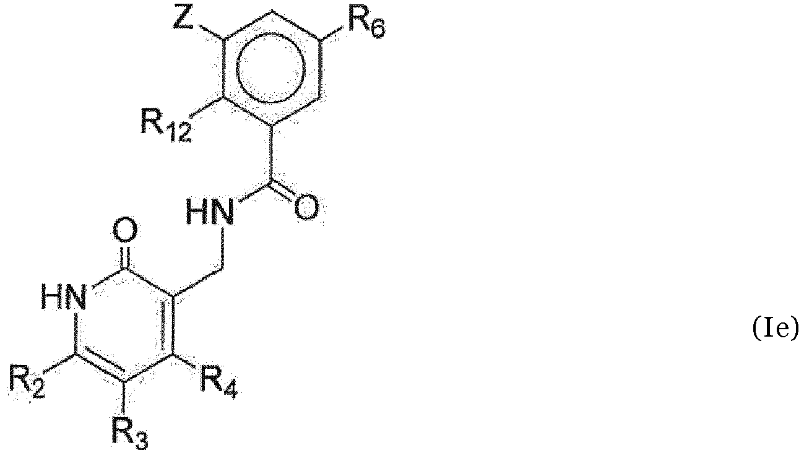
geriau junginys turi formulę (Ig):
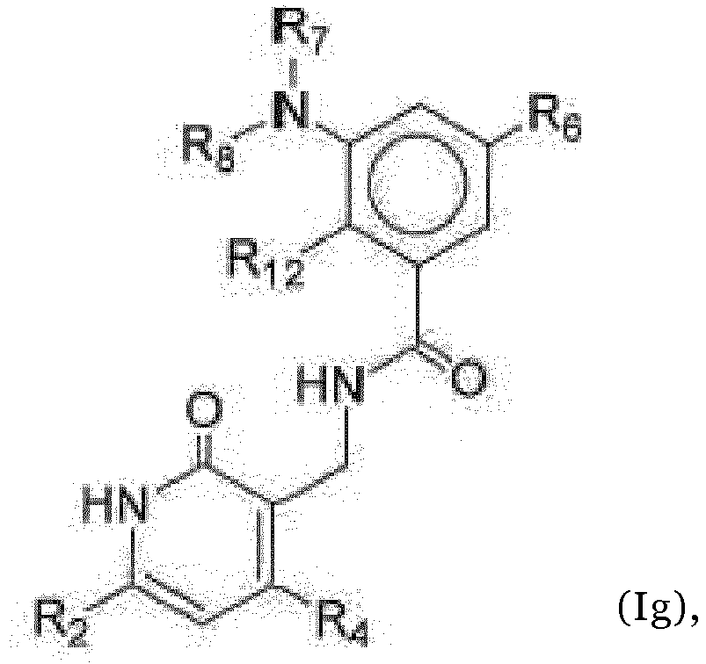
kur R₂, R₄ ir R₁₂ kiekviena nepriklausomai yra C₁₋₆ alkilas.

10. Junginys, skirtas panaudoti pagal 1 ir 9 punktus, kur R₆ yra C₆-C₁₀ arilas arba 5- arba 6-naris heteroarilas, kiekvienas iš kurių yra pasirinktinai nepriklausomai pakeistas vienu arba daugiau -Q₂-T₂, kur Q₂ yra jungtis arba C₁-C₃ alkilo linkeris, ir T₂ yra H, halogenas, ciano, -OR_{a}, -NR_{a}R_{b}, -(NR_{a}R_{b}R_{c})⁺A⁻, -C(O)NR_{a}R_{b}, -NR_{b}C(O)R_{a}, -S(O)₂R_{a} arba R_{s2}, kur kiekviena iš R_{a} ir R_{b}, nepriklausomai yra H arba R_{s3}, kiekviena iš R_{s2} ir R_{s3} nepriklausomai yra C₁-C₆ alkilas, arba R_{a} ir R_{b}, kartu su N atomu, prie kurio jos yra prisijungusios, sudaro 4 - 7-narį heterocikloalkilo žiedą, turintį 0 arba 1 papildomą heteroatomą, ir kiekviena iš R_{s2}, R_{s3} ir 4 - 7-naris heterocikloalkilo žiedas, sudarytas iš R_{a} ir R_{b}, yra pasirinktinai, nepriklausomai pakeistas viena arba daugiau -Q₃-T₃, kur Q₃ yra jungtis arba C₁-C₃ alkilo linkeris ir T₃ yra parinkta iš grupės, susidedančios iš halogeno, C₁-C₆ alkilo, 4 - 7-nario heterocikloalkilo, OR_{d}, -S(O)₂R_{d} ir -NR_{d}R_{e}, kiekviena iš R_{d} ir R_{e} nepriklausomai yra H arba C₁-C₆ alkilas, arba -Q₃-T₃ yra okso; arba bet kurios dvi gretimos -Q₂-T₂ kartu su atomais, prie kurių jos yra prisijungusios, sudaro 5- arba 6-narį žiedą, pasirinktinai turintį 1 - 4 heteroatomus, parinktus iš N, O ir S.

11. Junginys, skirtas panaudoti pagal bet kurį iš 1 - 9 punktų, kur junginys turi formulę (II):
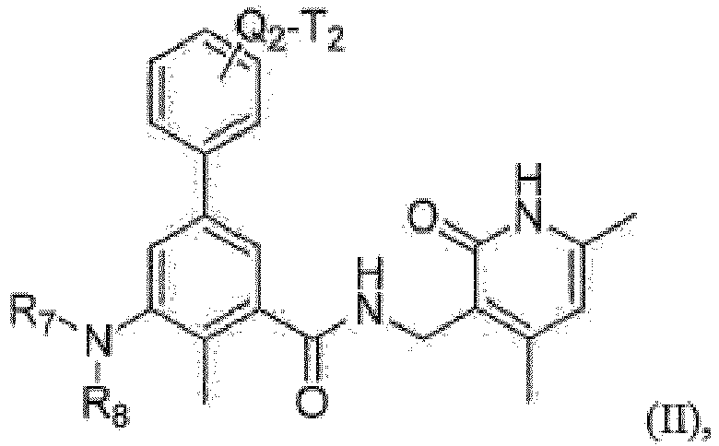
kur Q₂ yra jungtis arba metilo linkeris, T₂ yra H, halogenas, -OR_{a}, -NR_{a}R_{b}, -(NR_{a}R_{b}R_{c})⁺A⁻ arba -S(O)₂NR_{a}R_{b}, R₇ yra piperidinilas, tetrahidropiranas, ciklopentilas arba cikloheksilas, kiekvienas pasirinktinai pakeistas viena -Q₅-T₅ ir R₈ yra etilas, geriau junginys turi formulę (IIa):
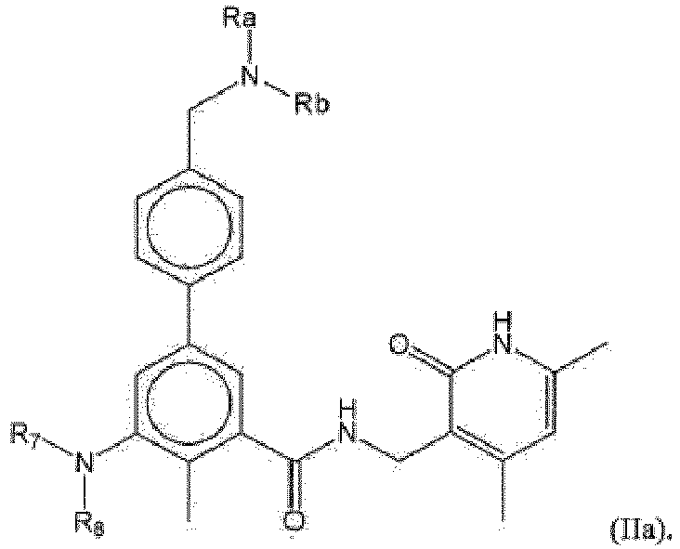

12. Junginys, skirtas panaudoti pagal bet kurį iš 1, 9 ir 11 punktų, kur (i) kiekviena iš R_{a} ir R_{b} nepriklausomai yra H arba C₁-C₆ alkilas, pasirinktinai pakeistas viena arba daugiau -Q₃-T₃, (ii) viena iš R_{a} ir R_{b} yra H arba (iii) R_{a} ir R_{b}, kartu su N atomu, prie kurio jos yra prisijungusios, sudaro 4 - 7-narį heterocikloalkilo žiedą, turintį 0 arba 1 papildomą heteroatomą su N atomu ir žiedas yra pasirinktinai pakeistas viena arba daugiau -Q₃-T₃, geriau R_{a} ir R_{b}, kartu su N atomu, prie kurio jos yra prisijungusios, sudaro azetidinilą, pirolidinilą, imidazolidinilą, pirazolidinilą, oksazolidinilą, izoksazolidinilą, triazolidinilą, tetrahirofuranilą, piperidinilą, 1,2,3,6-tetrahidropiridinilą, piperazinilą arba morfolinilą, ir žiedas yra pasirinktinai pakeistas viena arba daugiau -Q₃-T₃, ir dar geriau R_{a} ir R_{b} kartu su N atomu, prie kurio jos yra prisijungusios, sudaro morfolinilą.

13. Junginys, skirtas panaudoti pagal 1 punktą, kur junginys yra:
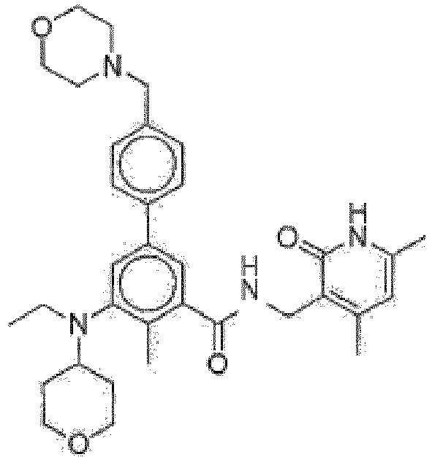
arba jo farmaciniu požiūriu priimtina druska.

14. Junginys, skirtas panaudoti pagal bet kurį iš 1 - 13 punktų, kur hematologinės sistemos ląstelių proliferacinis sutrikimas yra b e s i s k i r i a n t i s hematologinės sistemos ląstelių hiperplazija, displazija arba metaplazija.

15. Junginys, skirtas panaudoti pagal bet kurį iš 1 - 14 punktų, kur hematologinės sistemos ląstelių proliferacinis sutrikimas yra parinktas iš:
(a) hematologinio vėžio;
(b) išsėtinės mielomos;
(c) limfomos;
(d) ne Hodžkino limfomos;
(e) leukemijos; ir
(f) ūmios limfocitinės leukemijos, ūmios mielocitinės leukemijos, lėtinės limfocitinės leukemijos, lėtinės mielocitinės leukemijos, lėtinės mielogeninės leukemijos arba tukliųjų ląstelių leukemijos.

